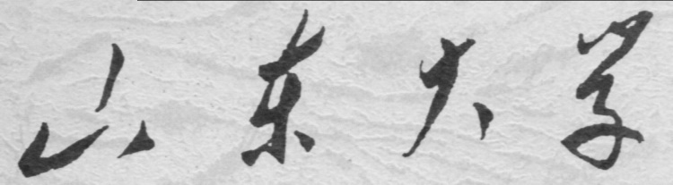

信息科学与工程学院

2024－2025学年第二学期

实 验 报 告

课程名称： FPGA与电子设计自动化
实验名称： 状态机电路的FPGA实现

专 业 班 级 通信工程 三班
学 生 学 号
学 生 姓 名
实 验 时 间 2025年4月 10 日

实验报告
【实验目的】
熟悉Verilog的时序逻辑电路实现
【实验要求】
- 实验内容与原理说明（包括框图、逻辑表达式和真值表）；
- 实验模块程序代码（设计模块Design Block）和激励代码（激励模块Test Bench）；
- 仿真波形图；
- 综合得到的门级电路图；
- 实验结果分析及思考。
【实验具体内容】
实验四 有限状态机设计
- 设计一个交通红绿灯控制器模块，实现主干道和支路之间红绿黄灯的信号转换。
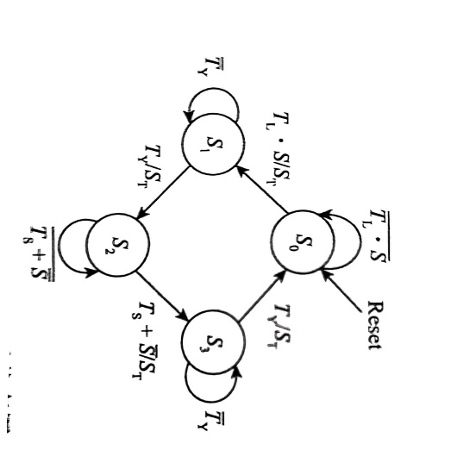

逻辑表达式
1.状态转移条件：
S0 → S1: Tl & S
S1 → S2: Ty
S2 → S3: Ts | ~S
S3 → S0: Ty
2.输出逻辑：
S0: HG=1, FR=1
S1: HY=1, FR=1
S2: HR=1, FG=1
S3: HR=1, FY=1
3.计时器逻辑：
真值表
当前状态 | 条件 (Tl, Ts, Ty, S) | 下一状态 | St | HG | HY | HR | FG | FY | FR
S0 | Tl=1, S=1 | S1 | 1 | 1 | 0 | 0 | 0 | 0 | 1
S0 | 其他情况 | S0 | 0 | 1 | 0 | 0 | 0 | 0 | 1
S1 | Ty=1 | S2 | 1 | 0 | 1 | 0 | 0 | 0 | 1
S1 | Ty=0 | S1 | 0 | 0 | 1 | 0 | 0 | 0 | 1
S2 | Ts=1 或 S=0 | S3 | 1 | 0 | 0 | 1 | 1 | 0 | 0
S2 | 其他情况 | S2 | 0 | 0 | 0 | 1 | 1 | 0 | 0
S3 | Ty=1 | S0 | 1 | 0 | 0 | 1 | 0 | 1 | 0
S3 | Ty=0 | S3 | 0 | 0 | 0 | 1 | 0 | 1 | 0

Design Block 代码
- module controller (CLK, S, nRESET, HG, HY, HR, FG, FY, FR, TimerH, TimerL);
- //gray
- parameter S0=2'b00;
- parameter S1=2'b01;
- parameter S2=2'b11;
- parameter S3=2'b10;
- //one-hot
- // parameter S0=4'b0001;
- // parameter S1=4'b0010;
- // parameter S2=4'b0100;
- // parameter S3=4'b1000;
- //I/O ports
- input CLK, S, nRESET;
- //if S=1, indicates that there is car on the country road
- output HG, HY, HR, FG, FY, FR;
- //declared output signals are registers
- reg HG, HY, HR, FG, FY, FR;
- output [3:0] TimerH;
- output [3:0] TimerL;
- reg [3:0] TimerH, TimerL;
- //Internal state variables
- wire Tl, Ts, Ty; //timer output signals
- reg St; //state translate signal
- reg [1:0] CurrentState, NextState; //FSM state register

- always @(posedge CLK or negedge nRESET )
- begin: counter
- if (~nRESET) {TimerH, TimerL} <= 8'h00;
- else if (St) {TimerH, TimerL} <= 8'h00;
- else if ((TimerH == 5) & (TimerL == 9))
- begin {TimerH, TimerL} <= {TimerH, TimerL}; end
- else if (TimerL == 9)
- begin TimerH <= TimerH + 1; TimerL <= 0; end
- else
- begin TimerH <= TimerH; TimerL <= TimerL + 1; end
- end // BCD counter
- assign Ty = (TimerH==0)&(TimerL==4);
- assign Ts = (TimerH==2)&(TimerL==9);
- assign Tl = (TimerH==5)&(TimerL==9);
- always @(posedge CLK or negedge nRESET )
- begin: statereg
- if (~nRESET) //Signal controller starts in S0 state
- CurrentState <= S0;
- else CurrentState <= NextState;
- end //statereg

- // FSM combinational block: state machine using case statements
- always @(S or CurrentState or Tl or Ts or Ty )
- begin: fsm
- case(CurrentState)
- S0: begin
- //S0是用define定义的，在引用时要加右撇号(反撇号)
- NextState = (Tl && S) ? S1 :S0;
- St = (Tl && S) ? 1:0;
- end
- S1: begin
- NextState = (Ty) ? S2 :S1;
- St = (Ty) ? 1:0;
- end
- S2: begin
- NextState = (Ts || ~S) ? S3 :S2;
- St = (Ts || ~S) ? 1:0;
- end
- S3: begin
- NextState = (Ty) ? S0 :S3;
- St = (Ty) ? 1:0;
- end
- endcase
- end //fsm
- /*===== Description of the decoder block =====*/
- //Compute values of main signal and country signal
- always @(CurrentState)
- begin
- case (CurrentState)
- S0: begin
- {HG, HY, HR} = 3'b100; //Highway signal is green
- {FG, FY, FR} = 3'b001; //Country signal is red
- end
- S1: begin
- {HG, HY, HR} = 3'b010; //Highway signal is yellow
- {FG, FY, FR} = 3'b001; //Country signal is red
- end
- S2: begin
- {HG, HY, HR} = 3'b001; //Highway signal is red
- {FG, FY, FR} = 3'b100; //Country signal is green
- end
- S3: begin
- {HG, HY, HR} = 3'b001; //Highway signal is red
- {FG, FY, FR} = 3'b010; //Country signal is yellow
- end
- endcase
- end
- endmodule
（One-hot编码）
- module controller (CLK, S, nRESET, HG, HY, HR, FG, FY, FR, TimerH, TimerL);

- //one-hot
- parameter [3:0]S0 = 4'b0001,
- S1 = 4'b0010,
- S2 = 4'b0100,
- S3 = 4'b1000;
- parameter [1:0]S0_POS = 2'd0,
- S1_POS = 2'd1,
- S2_POS = 2'd2,
- S3_POS = 2'd3;

- //I/O ports
- input CLK, S, nRESET;
- //if S=1, indicates that there is car on the country road
- output HG, HY, HR, FG, FY, FR;
- //declared output signals are registers
- reg HG, HY, HR, FG, FY, FR;
- output [3:0] TimerH;
- output [3:0] TimerL;
- reg [3:0] TimerH, TimerL;
- //Internal state variables
- wire Tl, Ts, Ty; //timer output signals
- reg St; //state translate signal
- reg [3:0] CurrentState, NextState; //FSM state register

- always @(posedge CLK or negedge nRESET )
- begin: counter
- if (~nRESET) {TimerH, TimerL} <= 8'h00;
- else if (St) {TimerH, TimerL} <= 8'h00;
- else if ((TimerH == 5) & (TimerL == 9))
- begin {TimerH, TimerL} <= {TimerH, TimerL}; end
- else if (TimerL == 9)
- begin TimerH <= TimerH + 1; TimerL <= 0; end
- else
- begin TimerH <= TimerH; TimerL <= TimerL + 1; end
- end // BCD counter
- assign Ty = (TimerH==0)&(TimerL==4);
- assign Ts = (TimerH==2)&(TimerL==9);
- assign Tl = (TimerH==5)&(TimerL==9);
- always @(posedge CLK or negedge nRESET )
- begin: statereg
- if (~nRESET) //Signal controller starts in S0 state
- CurrentState <= S0;
- else CurrentState <= NextState;
- end //statereg

- // FSM combinational block: state machine using case statements
- always @(S or CurrentState or Tl or Ts or Ty )
- begin: fsm
- NextState = S0;
- case(1'b1)
- CurrentState[S0_POS]:
- begin
- NextState = (Tl && S) ? S1 :S0;
- St = (Tl && S) ? 1:0;
- end
- CurrentState[S1_POS]:
- begin
- NextState = (Ty) ? S2 :S1;
- St = (Ty) ? 1:0;
- end
- CurrentState[S2_POS]:
- begin
- NextState = (Ts || ~S) ? S3 :S2;
- St = (Ts || ~S) ? 1:0;
- end
- CurrentState[S3_POS]:
- begin
- NextState = (Ty) ? S0 :S3;
- St = (Ty) ? 1:0;
- end
- endcase
- end //fsm
- /*===== Description of the decoder block =====*/
- //Compute values of main signal and country signal
- always @(CurrentState)
- begin
- case (CurrentState)
- S0: begin
- {HG, HY, HR} = 3'b100; //Highway signal is green
- {FG, FY, FR} = 3'b001; //Country signal is red
- end
- S1: begin
- {HG, HY, HR} = 3'b010; //Highway signal is yellow
- {FG, FY, FR} = 3'b001; //Country signal is red
- end
- S2: begin
- {HG, HY, HR} = 3'b001; //Highway signal is red
- {FG, FY, FR} = 3'b100; //Country signal is green
- end
- S3: begin
- {HG, HY, HR} = 3'b001; //Highway signal is red
- {FG, FY, FR} = 3'b010; //Country signal is yellow
- end
- endcase
- end
- endmodule

Test Bench代码
- `timescale 1ns/1ns

- module controller_tb;

- // 输入信号
- reg CLK;
- reg S;
- reg nRESET;

- // 输出信号
- wire HG, HY, HR, FG, FY, FR;
- wire [3:0] TimerH;
- wire [3:0] TimerL;

- // 实例化被测模块（UUT）
- controller uut (
- .CLK(CLK),
- .S(S),
- .nRESET(nRESET),
- .HG(HG),
- .HY(HY),
- .HR(HR),
- .FG(FG),
- .FY(FY),
- .FR(FR),
- .TimerH(TimerH),
- .TimerL(TimerL)
- );

- // 生成时钟信号（周期10ns）
- initial begin
- CLK = 0;
- forever #5 CLK = ~CLK; // 每5ns翻转，形成10ns周期
- end

- // 生成复位信号
- initial begin
- nRESET = 0; // 初始复位有效
- #20; // 保持20ns
- nRESET = 1; // 撤销复位
- end

- // 注意：仿真中1个时间单位代表100ms，此处简化为1ns代替实际100ms

- // 测试激励与用例
- initial begin
- // 初始化输入
- S = 0;

- // 测试用例1：验证复位状态
- #20; // 等待复位完成

- // 测试用例2：S=0时保持S0状态
- #590; // 等待59个周期（590ns）

- // 为下一测试重置系统
- nRESET = 0;
- #10;
- nRESET = 1;
- #10;

- // 测试用例3：S=1触发S0->S1转换
- S = 1;
- #590; // 等待59秒（仿真中590ns）
- #10; // 确保状态转换

- // 测试用例4：验证S1->S2转换（4秒超时）
- #40; // 等待4秒（40ns）
- #10; // 确保状态转换

- // 测试用例5：S2状态时S=0触发复位
- S = 0;
- @(posedge CLK); // 等待时钟上升沿
- // 重置系统
- nRESET = 0;
- #10;
- nRESET = 1;
- S = 1;
- #590; // 再次进入S1状态
- #10;
- #40; // 进入S2状态
- #10;

- // 测试用例6：验证S2超时（29秒）转S3
- #290; // 等待29秒（290ns）
- @(posedge CLK); // 同步检查

- // 测试用例7：验证S3->S0转换（4秒黄灯）
- #40; // 等待4秒（40ns）
- @(posedge CLK); // 同步检查
- end

- endmodule

综合得到门级电路图：
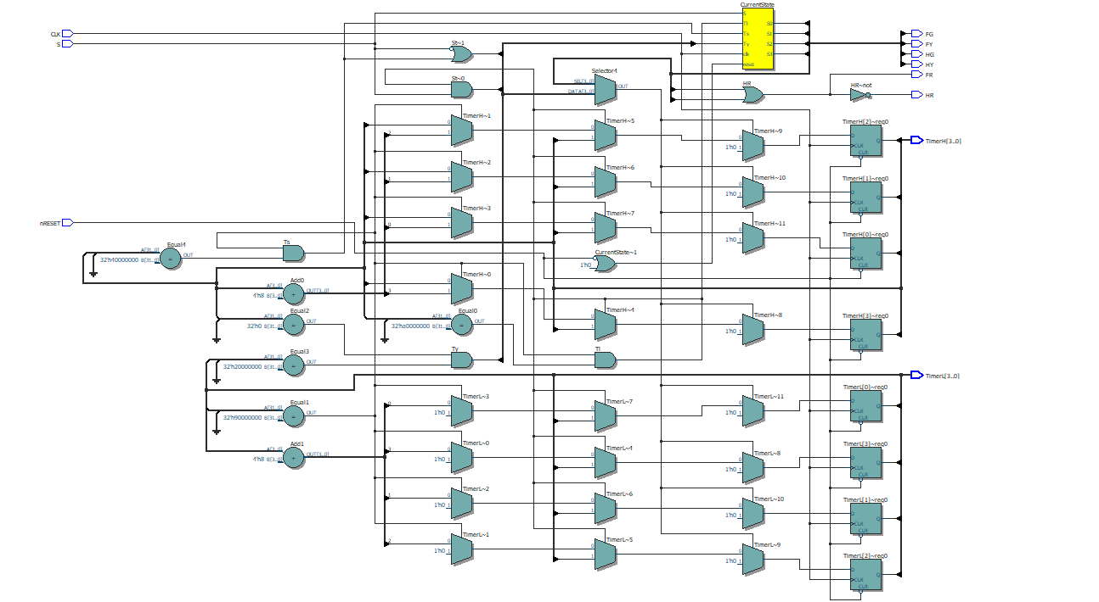
图 1 gray码
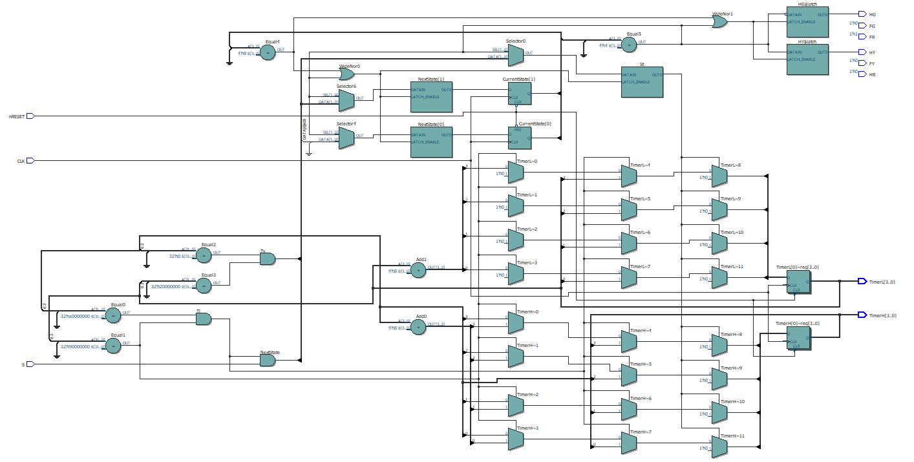
图 2 one-hot 编码
这里我们选择的器件为：EP3C40Q240C8，它有着39,600个逻辑器件，我们综合得到所耗费的逻辑器件总数为：
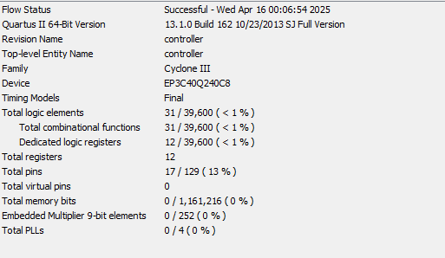
图 3 gray码
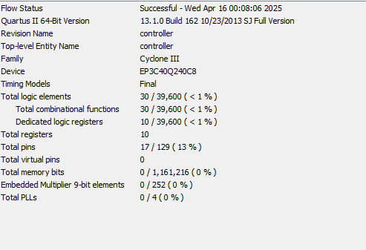
图 4 one-hot编码
可以发现one-hot编码相对于gray的复杂逻辑资源消耗得少，但这里两者总寄存器资源消耗相当，one-hot略少于gray码。

仿真波形图：
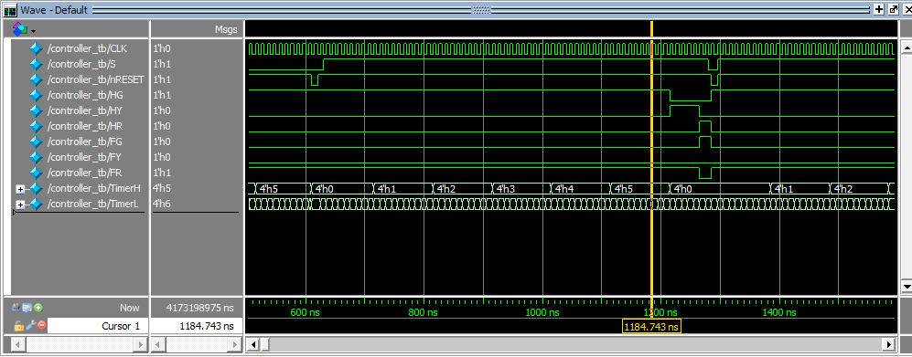
图 5 60秒绿灯
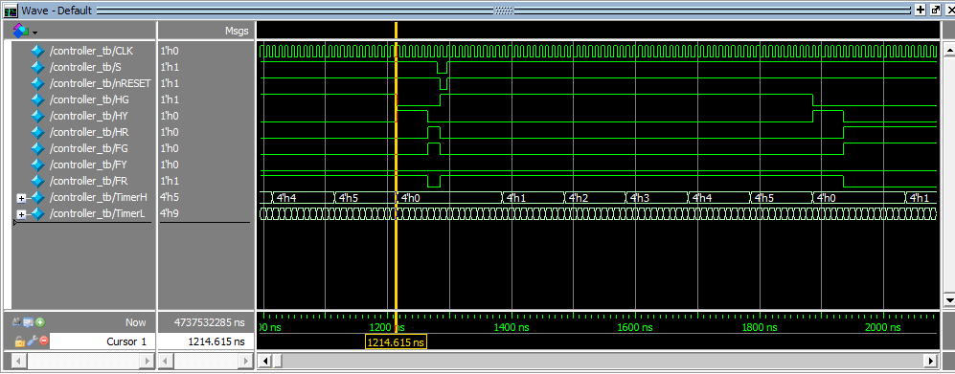
图 6 4秒黄灯
以上逻辑均满足，以达到要求。
- 设计一个小轿车尾灯控制器模块（以书中的例子）。
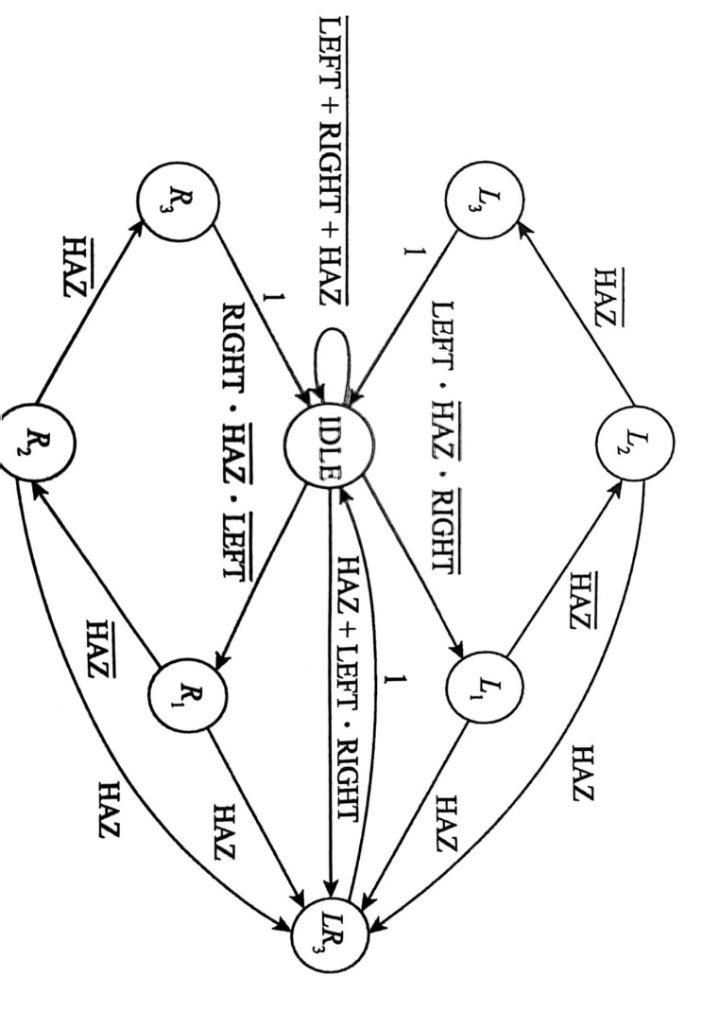
逻辑表达式：
- 状态转移逻辑：
IDLE → WARN: HAZ | (LEFT & RIGHT)
IDLE → LEF: ~HAZ & LEFT & ~(LEFT & RIGHT)
IDLE → RIG: ~HAZ & RIGHT & ~(LEFT & RIGHT)
LEF → WARN: HAZ
RIG → WARN: HAZ
WARN → IDLE: 无条件
- 输出逻辑：
IDLE: L=3'b000, R=3'b000
LEF: L = ~L_prev（翻转），R=3'b000
RIG: R = ~R_prev（翻转），L=3'b000
WARN: L=3'b111, R=3'b111
真值表：
IDLE 状态输入组合
HAZ | LEFT | RIGHT | Next State
0 | 0 | 0 | IDLE
0 | 0 | 1 | RIG
0 | 1 | 0 | LEF
0 | 1 | 1 | WARN
1 | 0 | 0 | WARN
1 | 0 | 1 | WARN
1 | 1 | 0 | WARN
1 | 1 | 1 | LEF

LEF 状态输入组合
HAZ | LEFT | Next State
0 | 0 | IDLE
0 | 1 | LEF
1 | 0 | WARN
1 | 1 | WARN

RIG 状态输入组合
HAZ | RIGHT | Next State
0 | 0 | IDLE
0 | 1 | RIG
1 | 0 | WARN
1 | 1 | WARN
输出真值表
Current State | L | R
IDLE | 000 | 000
LEF | ~L_prev | 000
RIG | 000 | ~R_prev
WARN | 111 | 111

Design Block 代码
- module car_led_con(CLK,HAZ,LEFT,RIGHT,nCR,L,R);
- //格雷码编码
- parameter IDLE = 2'b00;
- parameter LEF = 2'b01;
- parameter RIG = 2'b11;
- parameter WARN = 2'b10;
- //one-hot编码
- // parameter IDLE = 4'b0001;
- // parameter LEF = 4'b0010;
- // parameter RIG = 4'b0100;
- // parameter WARN = 4'b1000;

- input CLK,HAZ,LEFT,RIGHT,nCR;
- output reg [2:0]L;
- output reg [2:0]R;

- reg [1:0]Current_State;
- reg [1:0]Next_State;

- always@(posedge CLK or negedge nCR)
- begin
- if(~nCR)
- Current_State <= IDLE;
- else
- Current_State <= Next_State;
- end

- always@(Current_State or HAZ or LEFT or RIGHT)
- begin
- Next_State = 2'b00;
- case(Current_State)
- IDLE:
- begin
- L = 3'b000;
- R = 3'b000;
- Next_State = IDLE;
- if(HAZ + LEFT*RIGHT ==1)
- Next_State = WARN;
- if(LEFT == 1)
- Next_State = LEF;
- if(RIGHT == 1)
- Next_State = RIG;
- end
- LEF://左转向灯和右转向灯不可能直接切换
- begin
- L = ~L;
- Next_State = IDLE;
- if(LEFT == 1)
- Next_State = LEF;
- if(HAZ == 1)
- Next_State = WARN;
- end
- RIG:
- begin
- R = ~R;
- Next_State = IDLE;
- if(RIGHT == 1)
- Next_State = RIG;
- if(HAZ == 1)
- Next_State = WARN;
- end
- WARN:
- begin
- L = 3'd7;
- R = 3'd7;
- Next_State = IDLE;
- end
- endcase

- end

- endmodule

(one-hot编码)
- module car_led_con(CLK,HAZ,LEFT,RIGHT,nCR,L,R);
- input CLK,HAZ,LEFT,RIGHT,nCR;
- output reg [2:0]L;
- output reg [2:0]R;
- reg [3:0]state,next_state;

- parameter [3:0] IDLE = 4'b0001,
- LEF = 4'b0010,
- RIG = 4'b0100,
- WARN = 4'b1000;

- parameter [1:0] IDLE_POS = 2'd0,
- LEF_POS = 2'd1,
- RIG_POS = 2'd2,
- WARN_POS = 2'd3;

- always@(posedge CLK or negedge nCR)
- begin
- if(~nCR)
- state <= IDLE;
- else
- state <= next_state;
- end

- always@(HAZ or LEFT or RIGHT)
- begin
- next_state = IDLE;
- case(1'b1)
- state[IDLE_POS]:
- begin
- if(HAZ + LEFT*RIGHT ==1)
- next_state = WARN;
- if(LEFT == 1)
- next_state = LEF;
- if(RIGHT == 1)
- next_state = RIG;
- if(~(HAZ+RIGHT+LEFT))
- next_state = IDLE;
- end
- state[LEF_POS]:
- begin
- next_state = IDLE;
- if(HAZ == 1)
- next_state = WARN;
- end
- state[RIG_POS]:
- begin
- next_state = IDLE;
- if(HAZ == 1)
- next_state = WARN;
- end
- state[IDLE_POS]:
- begin
- next_state = IDLE;
- end
- endcase
- end

- always@(state)
- begin
- case(state)
- IDLE:begin
- L = 3'b0;
- R = 3'b0;
- end

- LEF:begin
- L = 3'd7;
- R = 3'b0;
- end

- RIG:begin
- L = 3'b0;
- R = 3'd7;
- end

- WARN:begin
- L = 3'd7;
- R = 3'd7;
- end

- endcase

- end

- endmodule

Test Bench代码
- `timescale 1ns / 1ps

- module car_led_con_tb;

- // 输入信号
- reg CLK;
- reg HAZ;
- reg LEFT;
- reg RIGHT;
- reg nCR;

- // 输出信号
- wire [2:0] L;
- wire [2:0] R;

- // 实例化被测模块
- car_led_con uut (
- .CLK(CLK),
- .HAZ(HAZ),
- .LEFT(LEFT),
- .RIGHT(RIGHT),
- .nCR(nCR),
- .L(L),
- .R(R)
- );

- // 生成时钟信号，周期10ns
- initial begin
- CLK = 0;
- forever #5 CLK = ~CLK;
- end

- initial begin
- // 初始化输入
- HAZ = 0;
- LEFT = 0;
- RIGHT = 0;
- nCR = 0; // 初始复位

- // 测试复位功能
- #10; // 等待一个时钟周期
- if (L !== 3'b000 || R !== 3'b000)
- $display("Error: Reset failed. L=%b, R=%b", L, R);
- else
- $display("Reset test passed.");

- nCR = 1; // 释放复位
- #10;

- // 测试危险信号（HAZ）
- HAZ = 1;
- #10; // 进入WARN状态
- if (L !== 3'b111 || R !== 3'b111)
- $display("Error: HAZ failed. L=%b, R=%b", L, R);
- else
- $display("HAZ test passed.");

- HAZ = 0;

- // 测试左转（LEFT）
- LEFT = 1;
- #10; // 进入LEF状态，L翻转

- #10; // 第二个周期，继续LEF，L再次翻转

- LEFT = 0; // 释放LEFT
- #10; // 返回IDLE

- // 测试右转（RIGHT）
- RIGHT = 1;
- #10; // 进入RIG状态，R翻转

- #10; // 第二个周期，继续RIG，R再次翻转

- RIGHT = 0; // 释放RIGHT
- #10; // 返回IDLE

- // 测试同时按下LEFT和RIGHT
- LEFT = 1;
- RIGHT = 1;
- #10; // 应进入WARN状态

- LEFT = 0;
- RIGHT = 0;
- #10; // 返回IDLE

- // 测试在左转时触发HAZ
- LEFT = 1;
- #10; // 进入LEF
- HAZ = 1; // 触发危险信号
- #10; // 应进入WARN

- HAZ = 0;
- #10; // 返回IDLE

- end

- endmodule

综合得到门级电路图：
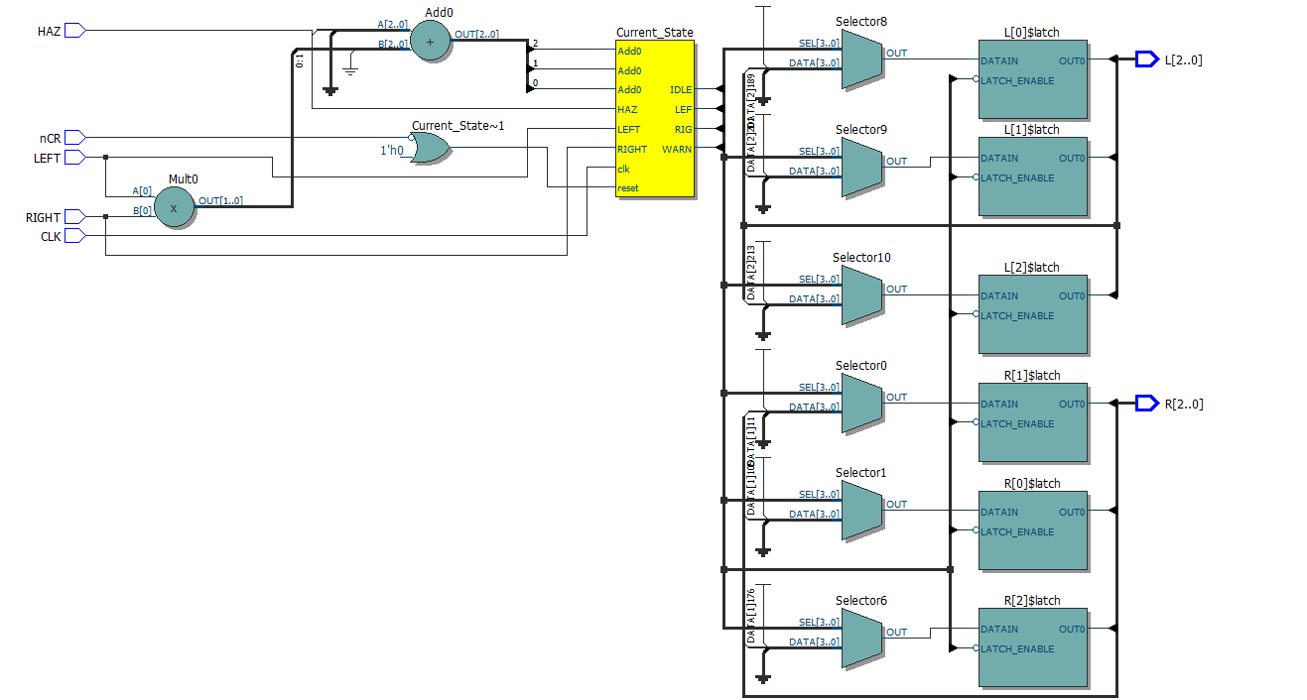
图 7 gray
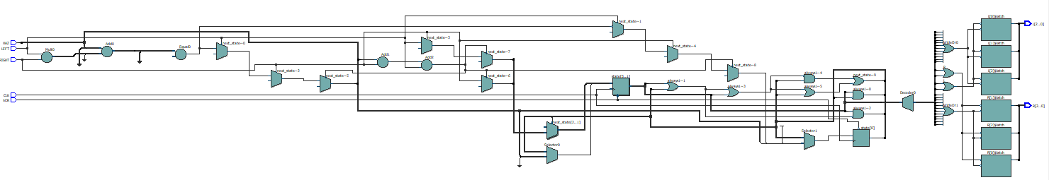
图 8 one-hot
综合所耗费资源：
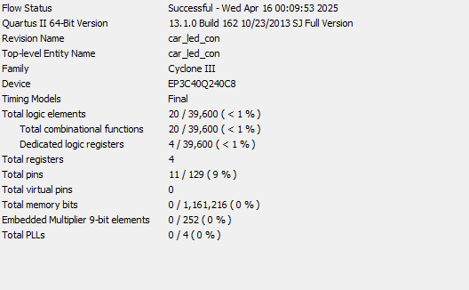
图 9 gray
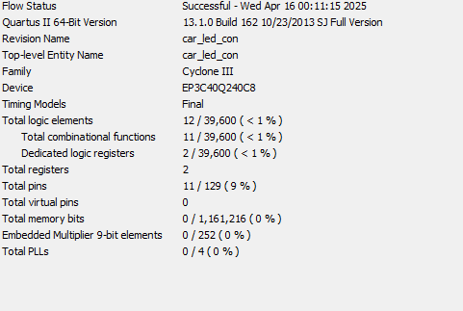
图 10 one-hot
可以发现one-hot编码相对于gray的复杂逻辑资源消耗得少，但这里两者总寄存器资源消耗相当，总资源one-hot少于gray码。
仿真波形图：
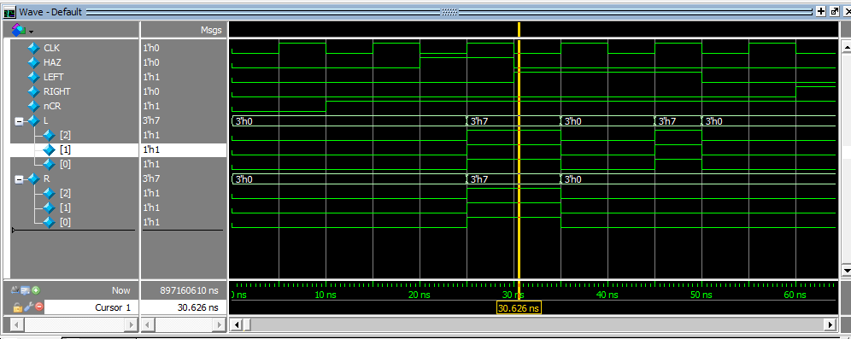
图 11 刹车踩下
两个灯双闪，成功
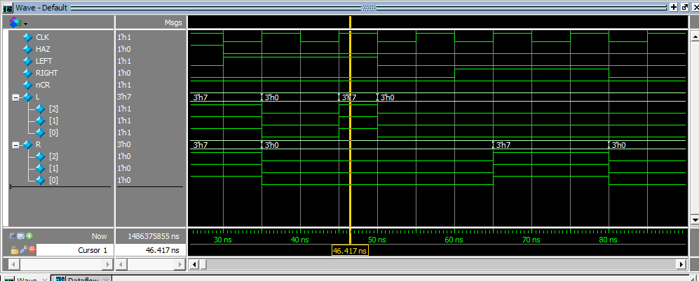
图 12 左转启动
单左转灯闪动，成功
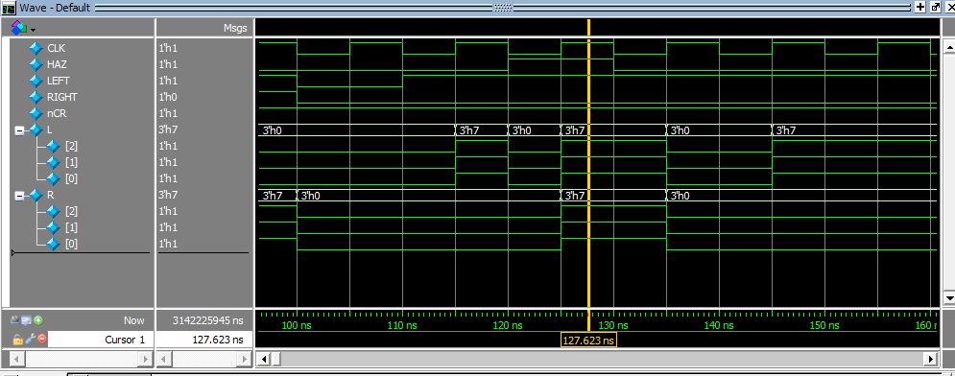
图 13 右转与刹车同时
两个灯双闪，成功
综上，功能完成。
- 设计一个10层楼的电梯控制器模块，要求：以楼层最短位置先后优先级进行设计。
逻辑表达式：
- 符号定义：
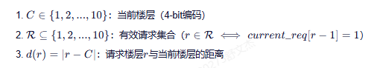
- 清除请求逻辑：
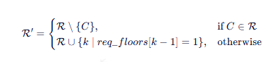

- 目标楼层选择
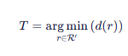
- 移动方向抉择：
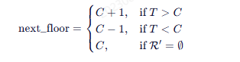

Design Block 代码(one-hot)
- module elevator_controller (
- input clk,
- input rst_n,
- input [9:0] req_floors, //one-hot 编码
- output reg [3:0] current_floor,
- output reg [9:0] current_req,
- output reg moving_up,
- output reg moving_down
- );

- // 请求寄存器与清除请求标志
- // reg [9:0] current_req;
- reg [9:0] next_req;
- reg [3:0] next_floor;
- reg clear_request; // 请求清除标志
- reg [3:0] clear_floor; // 待清除的楼层

- always @(posedge clk or negedge rst_n)
- begin
- if (!rst_n)
- begin
- current_req <= 10'b0; // 复位清零
- current_floor <= 4'd1;
- end
- else
- begin

- current_req <= next_req;
- current_floor <= next_floor;
- end
- end

- always@(current_floor or current_req or req_floors) begin: movement_logic
- integer i, min_dist, nearest_floor,dist;
- next_req = current_req | req_floors;
- if (current_req[current_floor])
- begin
- next_req[current_floor] = 0;
- moving_up = 1'b0;
- moving_down = 1'b0;
- end
- else
- begin
- min_dist = 10;
- nearest_floor = current_floor; // 默认为原地踏步

- for (i = 0; i < 10; i = i+1)
- begin
- if (current_req[i])
- begin

- dist = (i > current_floor) ?
- (i - current_floor) :
- (current_floor - i);
- if (dist < min_dist)
- begin
- min_dist = dist;
- nearest_floor = i;
- end
- else if (dist == min_dist && i > nearest_floor)
- nearest_floor = i; //优先向上
- end
- end

- if (nearest_floor != current_floor) begin
- if (nearest_floor > current_floor) begin
- next_floor = current_floor + 1;
- moving_up = 1'b1;
- moving_down = 1'b0;
- end else begin
- next_floor = current_floor - 1;
- moving_up = 1'b0;
- moving_down = 1'b1;
- end
- end
- else //若无指令，则原地等待
- begin
- next_floor = current_floor;
- moving_up = 1'b0;
- moving_down = 1'b0;
- end
- end
- end

- endmodule
Test Bench代码
- `timescale 1ns/1ps

- module tb_elevator_controller();

- reg clk;
- reg rst_n;
- reg [9:0] req_floors;
- wire [3:0] current_floor;
- wire moving_up;
- wire moving_down;

- elevator_controller dut (
- .clk(clk),
- .rst_n(rst_n),
- .req_floors(req_floors),
- .current_floor(current_floor),
- .moving_up(moving_up),
- .moving_down(moving_down)
- );

- // 生成时钟信号
- initial begin
- clk = 0;
- forever #5 clk = ~clk;
- end

- // 生成复位信号
- initial begin
- rst_n = 0;
- #20 rst_n = 1;
- end

- // 测试用例
- initial begin
- req_floors = 10'b0000000000;
- #25; // 等待复位完成

- // 测试用例1：检查复位状态
- if (current_floor !== 4'd1) $display("Test 1 Failed: Current floor not 1 after reset!");
- else if (moving_up || moving_down) $display("Test 1 Failed: Moving after reset!");
- else $display("Test 1 Passed: Reset OK.");

- // 测试用例2：单层请求（1 -> 5）
- #5;
- req_floors = 10'b0000100000; // 请求楼层5
- wait (current_floor == 4'd5); // 等待到达5层
- #1 req_floors = 10'b0; // 清除请求
- #10; // 等待状态更新
- if (current_floor !== 4'd5) $display("Test 2 Failed: Didn't reach floor 5!");
- else if (moving_up || moving_down) $display("Test 2 Failed: Didn't stop at floor 5!");
- else $display("Test 2 Passed: Reached floor 5 and stopped.");

- // 测试用例3：多层请求（5 -> 3 -> 1）
- #20;
- req_floors = 10'b0000001000; // 请求楼层3
- wait (current_floor == 4'd3);
- #1 req_floors = 10'b0;
- #10;
- req_floors = 10'b0000100010; // 同时请求1层和5层
- wait (current_floor == 4'd5); // 应优先到5层
- #1 req_floors = 10'b0000000010; // 清除5层请求
- wait (current_floor == 4'd1); // 然后到1层
- #1 req_floors = 10'b0;
- #10;
- if (current_floor !== 4'd1) $display("Test 3 Failed: Didn't reach floor 1!");
- else if (moving_up || moving_down) $display("Test 3 Failed: Didn't stop at floor 1!");
- else $display("Test 3 Passed: Handled multiple requests.");

- // 测试用例4：同距离请求优先向上（3层请求2和4）
- #20;
- req_floors = 10'b0000001100; // 请求楼层2和3
- wait (current_floor == 4'd2);
- #1 req_floors = 10'b0000001000;
- wait (current_floor == 4'd3);
- #1 req_floors = 10'b0000011000; // 当前在3层，请求2和4层
- wait (current_floor == 4'd4); // 应优先到4层
- #1 req_floors = 10'b0000001000;
- wait (current_floor == 4'd2);
- #1 req_floors = 10'b0;
- #10;
- if (current_floor !== 4'd2) $display("Test 4 Failed: Priority error!");
- else $display("Test 4 Passed: Upward priority handled.");

- $finish;
- end

- // 监视关键信号
- initial begin
- $monitor("Time: %0tns | Floor: %0d | Up: %b | Down: %b | Requests: %b",
- $time, current_floor, moving_up, moving_down, req_floors);
- end

- endmodule

Design Block（Gray码编写）
- module elevator_controller (
- input clk, // 时钟信号
- input rst_n, // 异步复位信号（低有效）
- input [3:0] req_floors, // 4位格雷码输入（楼层请求）
- output reg [3:0] current_floor, // 当前楼层（二进制编码）
- output reg [9:0] current_req, // 当前所有楼层请求（one-hot编码）
- output reg moving_up, // 上行指示灯
- output reg moving_down // 下行指示灯
- );

- function [9:0] gray_to_onehot;
- input [3:0] gray;
- reg [3:0] binary; // 中间二进制值
- begin
- // Gray码转二进制（逐位异或）
- binary[3] = gray[3];
- binary[2] = gray[2] ^ binary[3];
- binary[1] = gray[1] ^ binary[2];
- binary[0] = gray[0] ^ binary[1];

- // 二进制转one-hot（仅处理0-9楼层）
- if (binary <= 4'd9)
- gray_to_onehot = 10'b1 << binary; // 左移生成one-hot
- else
- gray_to_onehot = 10'b0; // 无效值处理
- end
- endfunction

- reg [9:0] next_req; // 下一时刻请求寄存器
- reg [3:0] next_floor; // 下一时刻楼层寄存器

- // 时序逻辑：寄存器更新
- always @(posedge clk or negedge rst_n) begin
- if (!rst_n) begin // 复位初始化
- current_req <= 10'b0; // 清空所有请求
- current_floor <= 4'd1; // 初始楼层设为1层
- end else begin
- current_req <= next_req; // 更新请求寄存器
- current_floor <= next_floor; // 更新楼层寄存器
- end
- end

- always @(*) begin
- integer i; // 循环计数器
- integer min_dist; // 最小距离
- integer nearest_floor; // 最近目标楼层
- integer dist; // 临时距离存储
- reg [9:0] req_combined; // 合并后的请求信号

- // 请求合并：当前请求 + 新Gray码转换请求
- req_combined = current_req | gray_to_onehot(req_floors);
- next_req = req_combined; // 默认保持请求

- // 当前楼层有请求时处理
- if (req_combined[current_floor]) begin
- next_req[current_floor] = 1'b0; // 清除当前楼层请求
- next_floor = current_floor; // 保持当前楼层
- moving_up = 1'b0; // 停止移动
- moving_down = 1'b0;
- end
- // 无当前楼层请求时寻找下一个目标
- else begin
- min_dist = 10; // 初始最小距离（最大为9）
- nearest_floor = current_floor; // 默认保持不动

- // 遍历所有楼层寻找最近请求
- for (i = 0; i < 10; i = i+1) begin
- if (req_combined[i]) begin // 检测到楼层i有请求
- // 计算绝对距离
- dist = (i > current_floor) ?
- (i - current_floor) :
- (current_floor - i);

- // 更新最近楼层逻辑
- if (dist < min_dist) begin // 发现更近楼层
- min_dist = dist;
- nearest_floor = i;
- end
- // 距离相同时优先上行
- else if ((dist == min_dist) && (i > nearest_floor)) begin
- nearest_floor = i;
- end
- end
- end

- // 移动方向决策
- if (nearest_floor != current_floor) begin
- // 上行决策
- if (nearest_floor > current_floor) begin
- next_floor = current_floor + 1; // 楼层+1
- moving_up = 1'b1; // 点亮上行灯
- moving_down = 1'b0;
- end
- // 下行决策
- else begin
- next_floor = current_floor - 1; // 楼层-1
- moving_up = 1'b0;
- moving_down = 1'b1; // 点亮下行灯
- end
- end
- // 无请求时保持静止
- else begin
- next_floor = current_floor;
- moving_up = 1'b0;
- moving_down = 1'b0;
- end
- end
- end

- endmodule

综合得到门级电路图：
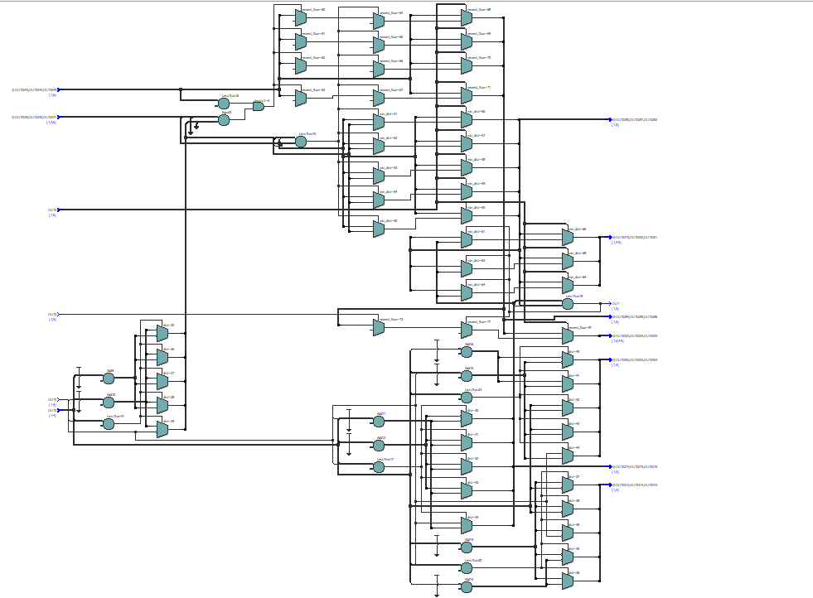
图 14 one-hot
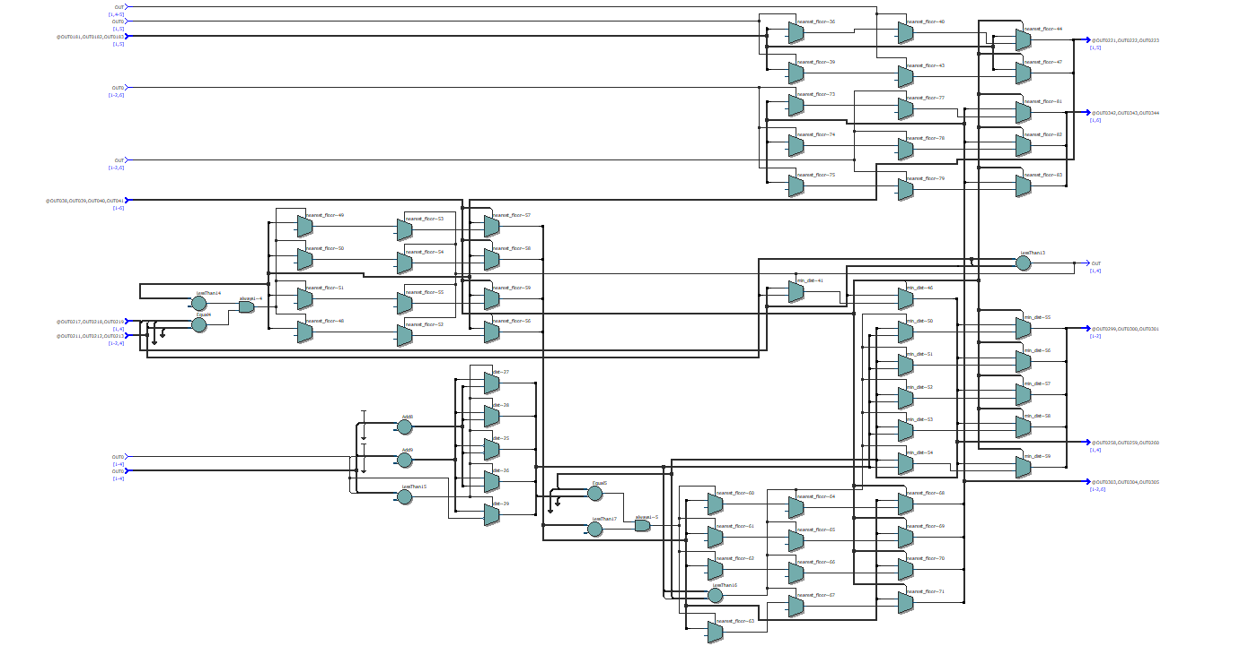
图 15 gray

综合所耗费资源如下：
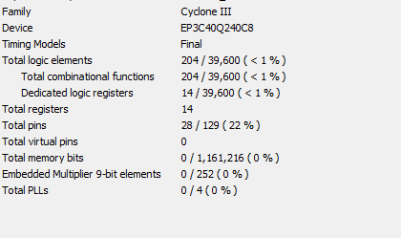
图 16 one-hot
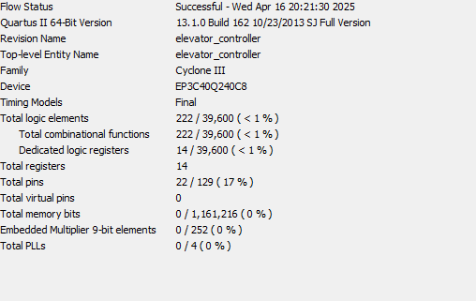
图 17 gray
可以发现one-hot编码相对于gray的复杂逻辑资源消耗得少，但这里两者总寄存器资源消耗相当，one-hot略少于gray码。
仿真波形图如下：
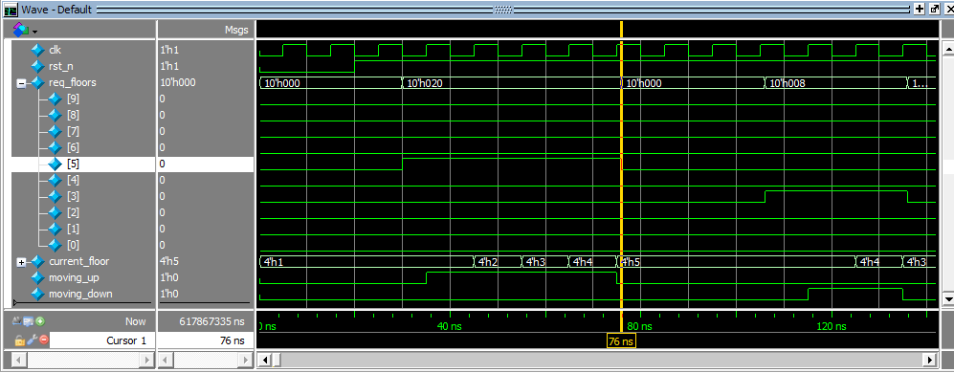
图 18 向上6楼逻辑验证
成功上到6楼
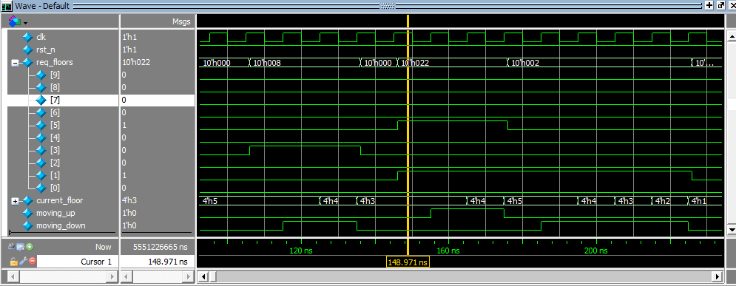
图 19 优先距离逻辑测试
成功优先上到6楼，再下2楼
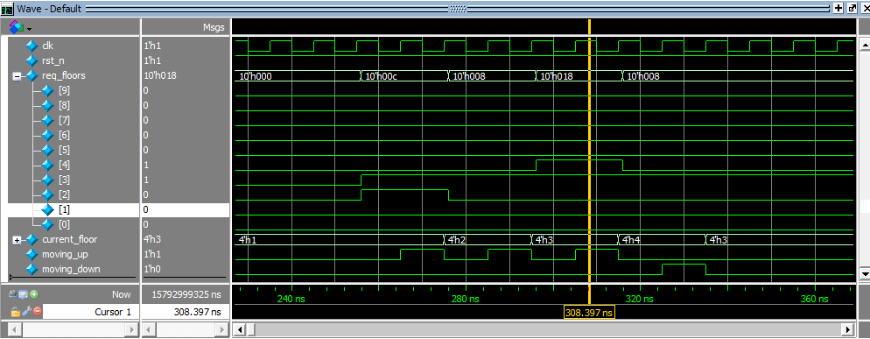
图 20 相同距离优先向上逻辑测试
成功优先上到5楼，再下3楼
综上，控制逻辑验证成功。
【实验心得与思考】：
在FPGA设计中，格雷编码状态机与One-Hot编码状态机的资源消耗差异主要体现在触发器和组合逻辑的权衡上。格雷码通过log2(N)个触发器实现N个状态，触发器资源占用少且随状态数增长缓慢，适合大规模状态机；但其状态转换需额外的组合逻辑（如格雷码与二进制转换），可能导致LUT资源消耗增加。而One-Hot编码每个状态独占一个触发器（共需N个），触发器开销较大，但组合逻辑通常更简单（仅需激活单个状态位），LUT利用率更低，尤其在状态转移条件简单时更具优势。此外，One-Hot因独立布线可能占用更多路径资源，但现代FPGA的布线能力对此影响较小。综合来看，若设计侧重节省触发器（如状态数多或低端器件），格雷码更优；若追求组合逻辑简化或状态数较少（如≤8），One-Hot更高效，且其结构易被综合工具优化。实际选择需结合目标FPGA的资源分布（触发器/LUT比例）和时序需求灵活权衡。

